臺北市龍山國民小學 領域教學(課程實施或會議)照片
藝術與人文 領 域
日期 | 97 年 11 月 6日 |  | 時間 | 早上第2節
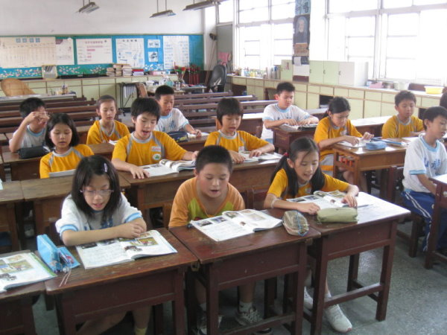 |  |  | 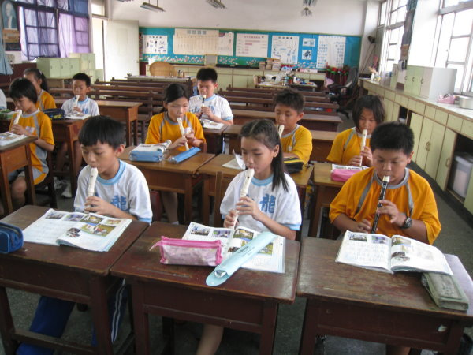
音樂課，練習歌唱 |  | 音樂課，練習直笛吹奏
日期 | 97 年 11 月 6 日 |  | 時間 | 早上第2節
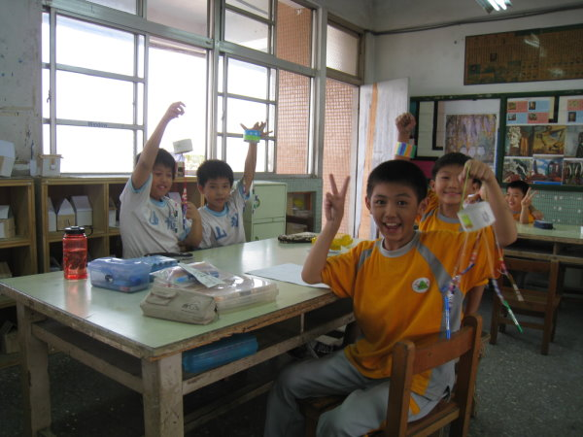 |  | 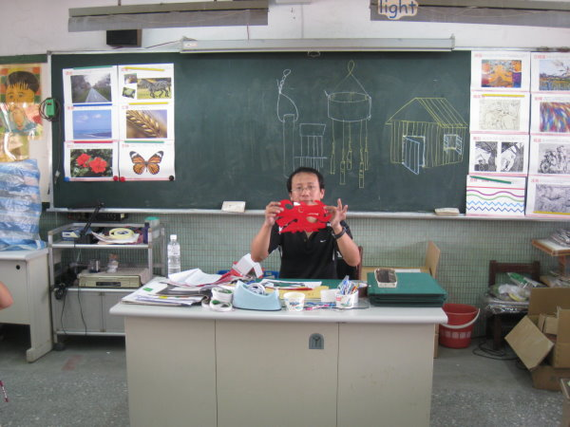
美勞課，學生展示作品 |  | 老師解說製作過程及展示成品

